Proceso de Aprendizaje – AVANCE 03

CURSO
MODELOS DE NEGOCIOS Y STARTUPS

PERIODO
2025-01

NRC
4726

PROFESOR
- GONZALES QUEZADA VICTORIA JESÚS

INTEGRANTES
APELLIDOS Y NOMBRES | CORREO ELECTRONICO
Pinedo Gutiérrez Christopher David | 72182243@mail.isil.pe
Contenido

1. Idea de negocio 2
Datos generales 2
¿Por qué elegimos este producto? 2
2. Tipo de modelo de negocio y sus características 3
Modelo Platform as a Service (PaaS) 3
3. Orientación de la oportunidad de negocio? 3
Nuevas tecnologías 3
Uso de smartphones 3
4. Identificación del problema o necesidad insatisfecha 4
a. Grupo objetivo: 4
b. Hipótesis del problema: 4
c. Validación preliminar: 4
5. Análisis del consumidor 4
6. Identificación de stakeholders (por lo menos 3) 4
1. Personas que necesitan servicios técnicos en el hogar 5
2. Técnicos del hogar (gasfiteros, electricistas, etc.) 5
3. Ferreterías y negocios locales relacionados 5
7. Validación del problema a través de una entrevista. 5
Persona entrevistada 5
Transcripción de la entrevista 5
8. Análisis de competencia 6
9. Metodologías y tendencias Startups utilizadas 7
Metodología elegida (Lean Startup) 7
10. Definición de Buyer persona 7
1. Nombre 7
2. Características sociodemográficas: 7
3. Descripción de su personalidad: 8
4. Análisis de sus intereses y objetivos: 8
5. Conducta y respuestas en redes sociales: 8
11. Mapa de empatía 8
12. Business model CANVAS 8
13. PMV 8

1. Idea de negocio

Datos generales

Descripción de la idea | Nombre del producto
Marketplace para la compra venta de servicios enfocados es el nicho de técnicos del hogar (electricistas, gasfiteros, etc.) | Arregla.pe

¿Por qué elegimos este producto?

Elegimos Arregla.pe porque responde a una necesidad cotidiana y generalizada en los hogares peruanos: encontrar técnicos confiables, disponibles y accesibles para resolver problemas del hogar como gasfitería, electricidad, carpintería, entre otros.
Actualmente, muchas personas dependen del “boca a boca”, ferreterías locales o redes sociales informales para contratar estos servicios, lo que conlleva riesgos de estafas, sobrecostos o servicios deficientes.
Además, existe una gran cantidad de técnicos independientes o semi-formalizados que tienen dificultades para acceder a clientes constantes y posicionar sus servicios.
Arregla.pe busca conectar de forma segura y eficiente a estos profesionales con clientes que necesitan ayuda inmediata o programada, mediante una aplicación confiable y transparente.
Es una propuesta alineada con tendencias tecnológicas actuales y modelos validados con éxito en otros países que aún no han sido masificados en Perú.
Vemos una gran oportunidad para formalizar, digitalizar y escalar el acceso a servicios técnicos en el hogar.

2. Tipo de modelo de negocio y sus características

Modelo Platform as a Service (PaaS)
- Arregla.pe ofrecerá una plataforma digital que conecta a dos partes: clientes que necesitan servicios del hogar y técnicos que los ofrecen.
- La empresa no brinda directamente el servicio técnico, sino que facilita el encuentro y las transacciones a través de su app/web.
- Se encarga del desarrollo, mantenimiento, soporte y mejora continua del entorno digital donde sucede la interacción.

3. Orientación de la oportunidad de negocio?

Nuevas tecnologías
Arregla.pe aprovecha la digitalización para formalizar y facilitar el acceso a servicios técnicos en el hogar, mediante una plataforma web y móvil que permite gestionar solicitudes, pagos y calificaciones en línea.

Uso de smartphones
La solución está pensada para funcionar de forma ágil y accesible desde teléfonos inteligentes, dado que gran parte del público objetivo (tanto técnicos como clientes) utiliza smartphones para sus actividades cotidianas. Esto permite la interacción en tiempo real, la geolocalización de técnicos y el pago seguro a través de billeteras digitales u otras soluciones móviles.

4. Identificación del problema o necesidad insatisfecha

a. Grupo objetivo:
Personas de hogares principalmente en zonas urbanas que necesitan servicios técnicos confiables (electricistas, gasfiteros, carpinteros) y no cuentan con una fuente segura y formal para contratarlos.

b. Hipótesis del problema:
Los clientes tienen dificultades para encontrar técnicos confiables, disponibles y a precio justo. El proceso actual suele ser informal (recomendaciones, redes sociales, ferreterías), lo que genera riesgos de estafas, sobrecostos y servicios de baja calidad.

c. Validación preliminar:
Se han identificado quejas y frustraciones recurrentes en redes sociales y reseñas de servicios técnicos, relacionadas con incumplimientos, cobros excesivos y poca formalidad.

5. Análisis del consumidor

El consumidor de Arregla.pe está compuesto por personas que residen en zonas urbanas del Perú y buscan soluciones rápidas, seguras y confiables para resolver problemas técnicos en el hogar.
Se trata de un público cada vez más conectado, que utiliza smartphones y plataformas digitales como primera opción para informarse y contratar servicios, priorizando la comodidad y la transparencia en el proceso.
Sus decisiones de compra están influenciadas tanto por sus propias preferencias y deseos de obtener un servicio de calidad, como por factores externos como las recomendaciones en redes sociales, las reseñas en línea y las nuevas tecnologías que facilitan el acceso a este tipo de servicios.

6. Identificación de stakeholders (por lo menos 3)

1. Personas que necesitan servicios técnicos en el hogar
Hogares urbanos, principalmente de clase media, que buscan soluciones rápidas y confiables para problemas como gasfitería, electricidad o carpintería. Este es el grupo que tiene el problema más crítico y que queremos ayudar directamente.

2. Técnicos del hogar (gasfiteros, electricistas, etc.)
Profesionales independientes o semi-formalizados que buscan más oportunidades laborales, formalización y acceso a clientes sin intermediarios informales. Son quienes actualmente solucionan el problema, aunque de forma dispersa y con limitaciones.

3. Ferreterías y negocios locales relacionados
Comercios de barrio que muchas veces son el nexo informal entre el cliente y el técnico, recomendando personal de confianza. Tienen interés en mantener esta relación, pero también podrían colaborar con el modelo de Arregla.pe.

7. Validación del problema a través de una entrevista.

Persona entrevistada
- Nombre: Jenny Peñafiel
- Edad: 45 años
- Residencia: Santiago de Surco, Lima
- Ocupación: Profesora de educación inicial

Transcripción de la entrevista

- Hola Jenny, gracias por tu apoyo con esta entrevista, empecemos
- ¿Podrías contarme, por favor, sobre la última vez que tuviste que contratar a alguien para arreglar algo en tu casa?
Claro, hace no mucho, creo que fue el mes pasado. Tuvimos un problema con las luces de la sala, se apagaban de pronto y ya no querían prender. Llamé a alguien para que revisara el sistema eléctrico porque la verdad no sabía qué podía ser.

- ¿Y cómo fue que encontraste a la persona que vino a ayudarte?
Bueno, lo primero que hice fue preguntar a una vecina si conocía algún electricista de confianza. Me pasó el número de uno que ya había trabajado en su casa, así que lo llamé.

- ¿Y qué tal fue la experiencia en general?
Mmm… regular, la verdad. Me dijo un precio por teléfono, pero cuando terminó el trabajo me salió con que era más complicado y que costaba más. Y eso que llegó como una hora tarde. Yo estaba esperando y tuve que cambiar un par de cosas que tenía que hacer.

- ¿Te ha pasado antes algo parecido o fue un caso aislado?
La verdad sí, no es la primera vez. Me ha pasado también con gasfiteros o con el que vino a arreglar una puerta una vez. No son puntuales o al final el trabajo no queda bien y hay que volver a llamar a alguien.

- ¿Qué es lo que más te incomoda o te genera molestia en esas situaciones?
Sobre todo que no cumplan lo que dicen, que no respeten el precio o el horario. Eso es lo que más me estresa, porque uno ya tiene el problema y encima hay que estar pendiente de si cumplen o no.

- Cuando necesitas este tipo de servicio, ¿dónde sueles buscar o a quién le pides ayuda?
Casi siempre comienzo preguntando a la gente del barrio, a mis vecinos o amigas. Si no encuentro, ahí sí busco en Facebook o grupos de WhatsApp, pero la verdad es que eso me da desconfianza porque no sabes bien a quién estás llamando.

- Si tuvieras una alternativa distinta, ¿qué sería lo que más valorarías en ese servicio?
Uy, lo que más agradecería es que el técnico ya tenga buenas recomendaciones, que respete el precio desde el inicio y que pueda pagarle de forma práctica, porque a veces no tengo efectivo en casa y es un problema estar buscando.

8. Análisis de competencia

 | Grupos de Facebook o WhatsApp | Home Solutions Perú | Ferreterías locales
Objetivos | Captar clientes rápidamente y generar ingresos inmediatos sin estructura formal. | Formalizar los servicios técnicos y captar un nicho desatendido. | Vender productos y mantener el rol de punto de referencia barrial.
Estrategias | Publicación masiva en espacios gratuitos, sin control de calidad ni procesos. | Promover servicios mediante página web y redes, con filtros básicos y precios referenciales. | Recomendación de técnicos conocidos, confianza generada por cercanía y trato directo.
Fortalezas | Gran volumen de oferta. Rapidez en el contacto. | Propuesta formalizada. Uso de página web para agendar servicios. Intento de estandarización. | Relación de confianza en el barrio. Contacto directo y personalizado.
Oportunidades | Alta demanda insatisfecha. Mercado aún no capturado por opciones formales. | Posicionarse como la opción formal y confiable. | Aliarse con plataformas digitales para mantener relevancia.
Debilidades | Alto riesgo de estafas y trabajos deficientes. Falta de garantía y formalidad. | Bajo reconocimiento de marca. Alcance aún limitado en el mercado. | Sin herramientas tecnológicas. No pueden asegurar la calidad del técnico recomendado.
Amenazas | Regulaciones contra la informalidad. Aparición de opciones formales atractivas. | Entrada de competidores más fuertes y visibles. Escalabilidad limitada. | Pérdida de relevancia frente a soluciones digitales más modernas.

9. Metodologías y tendencias Startups utilizadas

Metodología elegida (Lean Startup)
Como plataforma, necesitamos lanzar rápido un PMV que conecte técnicos y clientes para empezar a probar si el modelo funciona y es aceptado.
El ciclo construir–medir–aprender te permite ajustar de forma ágil el sistema de conexión, los filtros de técnicos, los métodos de pago, etc.
Los marketplaces y plataformas suelen beneficiarse de probar el mercado en tiempo real, en lugar de largos procesos de exploración antes de lanzar algo funcional.

10. Definición de Buyer persona

1. Nombre:
- Jenny Peñafiel

2. Características sociodemográficas:
- Edad: 45 años
- Género: Femenino
- Ocupación: Profesora de educación inicial
- Estado civil: Casada
- Lugar de residencia: Santiago de Surco, Lima
- Nivel socioeconómico: Clase media
- Conformación familiar: Vive con su esposo e hijos
- Educación: Universitaria completa.

3. Descripción de su personalidad:
Jenny es una persona responsable, organizada y práctica. Valora mucho el orden y la seguridad en su hogar. Es paciente y comunicativa, pero se frustra cuando los servicios no cumplen con lo prometido.
Prefiere planificar y resolver los problemas de su casa sin contratiempos y tiende a ser precavida antes de tomar decisiones, buscando siempre referencias o recomendaciones.

4. Análisis de sus intereses y objetivos:
Jenny busca garantizar el bienestar de su familia y la funcionalidad de su hogar.
Le interesa acceder a servicios técnicos que le brinden confianza, puntualidad y precios claros.
Su principal objetivo es encontrar soluciones prácticas sin perder tiempo ni exponerse a fraudes o malos servicios, valora las opciones que le den seguridad y que permitan pagos digitales por comodidad.

5. Conducta y respuestas en redes sociales:
Jenny usa redes como Facebook y WhatsApp principalmente para mantenerse en contacto con familia y amigos.
Participa en grupos de vecinos o comunidades de su zona donde pide y ofrece recomendaciones, no es muy activa comentando o publicando pero observa y toma nota de lo que otros comparten.
Prefiere leer opiniones y experiencias antes de contactar a un proveedor. No suele usar redes como Instagram o TikTok para estos fines.

11. Mapa de empatía

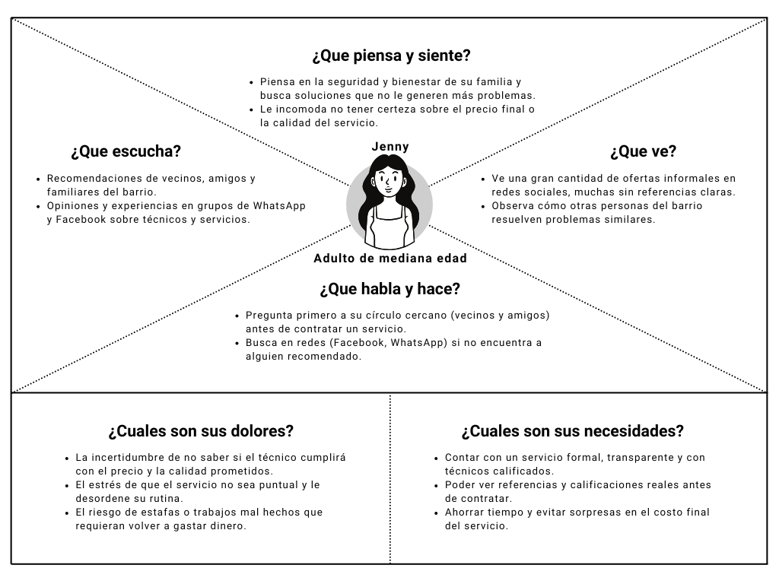

12. Business model CANVAS

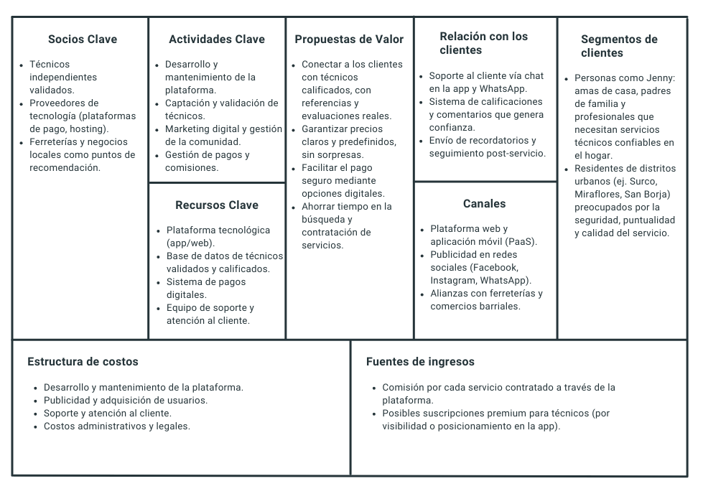

13. PMV

